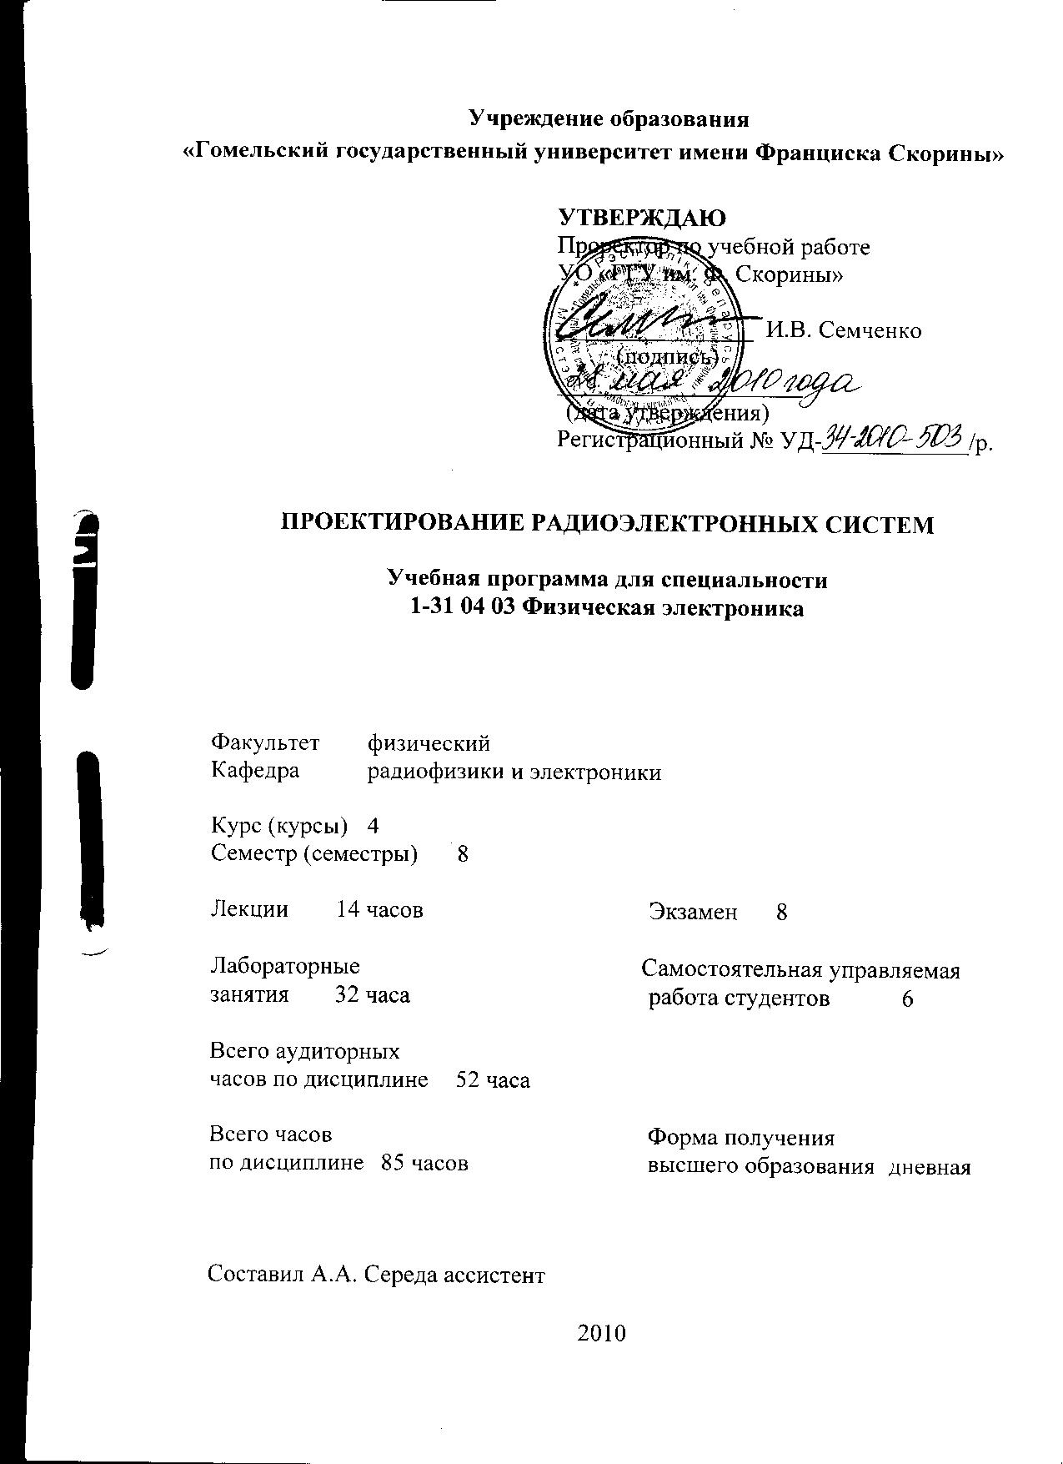
Учреждение образования
«Гомельский государственный университет имени Франциска Скорины»

УТВЕРЖДАЮ
Проректор по учебной работе
УО «ГГУ им. Ф. Скорины»

________________ И.В. Семченко
(подпись)
____________________
(дата утверждения)
Регистрационный № УД-____________/р.

ПРОЕКТИРОВАНИЕ РАДИОЭЛЕКТРОННЫХ СИСТЕМ

Учебная программа для специальности
1-31 04 03 Физическая электроника

Факультет физический

Кафедра радиофизики и электроники

Курс (курсы) 4

Семестр (семестры) 8

Лекции 14 часов Экзамен 8

Лабораторные Самостоятельная управляемая
занятия 32 часа работа студентов 6

Всего аудиторных
часов по дисциплине 52 часа

Всего часов Форма получения
по дисциплине 85 часов высшего образования дневная

Составил А.А. Середа ассистент

2010
Учебная программа составлена на основе учебной программы, утвержденной _____ ________________ 201__ г.,
регистрационный номер _____-________/_____

Рассмотрена и рекомендована к утверждению в качестве рабочего варианта
на заседании кафедры радиофизики и электроники

___ __________ 201_ г., протокол № __

Заведующий кафедрой
доцент ____________ В.Н. Мышковец

Одобрена и рекомендована к утверждению
Методическим советом физического факультета

___ __________ 201_ г., протокол № __

Председатель
доцент ____________ Е.А. Дей

Пояснительная записка

Проектирование технического объекта – это создание, преобразование и представление в принятой форме образа этого еще не существующего объекта. Инженерное проектирование включает в себя разработку технического предложения или технического задания, и реализацию технического задания в виде проектной документации. Использование методов автоматизации проектирования при создании различных устройств ведет к повышению надежности, качества и производительности труда, а также к экономии материальных и трудовых ресурсов. Специалист в области разработки радиоэлектронных систем должен знать основные методы проектирования радиоэлектронных устройств, методы изготовления печатных плат, правила оформления конструкторской документации и уметь использовать автоматизированные системы проектирования при разработке и проектировании радиоизделий.
Целью преподавания дисциплины «Проектирование радиоэлектронных систем» является обучение студентов правилам разработки конструкторской документации на изделия, методам проектирования радиоэлектронных систем, и практического применения компьютерных систем автоматизации проектирования.
Задачи дисциплины:
- ознакомление студентов с основными методами и этапами проектирования радиоэлектронных систем, структурой и правилами оформления конструкторской документации на изделия;
- овладение студентами навыков автоматизации при проектировании радиоэлектронных систем;
- усвоение студентами принципов работы в прикладных компьютерных системах автоматизированного проектирования САПР.
В результате изучения дисциплины студент должен:
знать:
- общие правила выполнения чертежей;
- правила оформления структурных и принципиальных электрических схем;
- правила выполнения чертежей монтажных печатных плат;
- методы изготовления печатных плат.
владеть:
- навыками работы с компьютерными пакетами автоматизации проектирования;
- навыками разработки электрических схем с использованием систем схемотехнического моделирования;
- основами оформления конструкторской документации в среде AutoCAD.

уметь:
- использовать технические средства автоматизации проектирования;
- осуществлять компоновку узлов и блоков;
- оформлять комплект конструкторской документации на разрабатываемое изделие;
- выполнять автоматизированную трассировку монтажных межсоединений.
Изучение дисциплины «Проектирование радиоэлектронных систем» базируется на ранее полученных студентами знаниях по таким дисциплинам, как «Основы радиоэлектроники», «Интегральная электроника», «Программирование».
Общее количество часов – 85; аудиторное количество часов — 52, из них: лекции — 14, лабораторные занятия — 32, самостоятельная управляемая работа студентов (СУРС) — 6. Форма отчётности — экзамен.

Содержание учебного материала

Тема 1 Основные положения ЕСКД
Введение. Цели и задачи курса, содержание, литература. Определение аббревиатуры ЕСКД. Назначение ЕСКД. Классификационные группировки ЕСКД. Правила обозначения стандартов ЕСКД. Стадии разработки конструкторской документации. Централизованное и децентрализованное присвоение обозначений изделий и конструкторских документов. Структура обозначения изделия и основного конструкторского документа. Обозначение неосновного конструкторского документа. Обозначение исполнения.

Тема 2 Общие требования к выполнению чертежей электрических схем
Виды и типы схем. Наименование и код схем. Форматы листов для выполнения схем. Назначение, наименование и начертание линий в электрических схемах. Способы графического оформления схем. Условные графические обозначения радиоизделий в схемах. Изображение ветвей параллельного соединения в электрических схемах. Изображение ветвей последовательного соединения в электрических схемах.

Тема 3 Правила выполнения структурных и принципиальных схем
Понятие структурной схемы. Графическое построение структурной схемы. Обозначение наименования функциональных частей объекта на структурной схеме. Понятие электрической принципиальной схемы. Совмещенный и разнесенный способы изображения элементов на схемах. Групповые линии связи. Буквенно-цифровые позиционные обозначения радиоэлементов на чертежах принципиальной электрической схемы. Буквенные коды радиоизделий.

Тема 4 Формирование перечня элементов
Назначение перечня элементов. Общие правила оформления перечня элементов. Оформление, наименования столбцов таблицы перечня элементов. Код перечня элементов. Назначение дополнительной графы «Зона» в перечне элементов. Правила записи элементов в перечень. Присвоение позиционных обозначений элементам в пределах групп устройств.

Тема 5 Субтрактивные методы изготовления печатных плат
Понятие печатной платы. Назначение печатных плат. Односторонние печатные платы. Двусторонние печатные платы. Многослойные печатные платы. Химический метод изготовления печатных плат. Механическое формирование зазоров (оконтуривание проводников). Лазерное гравирование.

Тема 6 Аддитивные методы изготовления печатных плат
Способы нанесения токопроводящих элементов рисунка. Обеспечение избирательности осаждения металла. Фотоаддитивный процесс изготовления печатных плат. Нанесение токопроводящих красок или металлонаполненных паст. Горячая запрессовка металлического порошка (тиснение). Штампование. Метод переноса при изготовлении печатных плат.

Тема 7 Полуаддитивные и комбинированные методы изготовления печатных плат
Классический полуаддитивный метод. Преимущества и недостатки классического полуаддитивного метода. Аддитивный метод с дифференциальным травлением. Преимущества и недостатки аддитивного метода с дифференциальным травлением. Изготовление рельефных плат. Преимущества и недостатки методов изготовления рельефных плат. Комбинированный негативный метод. Преимущества и недостатки комбинированного негативного метода. Комбинированный позитивный метод. Преимущества и недостатки комбинированного позитивного метода. Тентинг-метод. Преимущества и недостатки тентинг-метода.

Тема 8 Общие требования к изготовлению печатных плат и выполнению их чертежей
Выбор геометрических размеров печатной платы. Правила выполнения координатной сетки. Расположение монтажных и переходных отверстий на плате. Выбор диаметров монтажных и переходных металлизированных и не металлизированных отверстий. Условное графическое изображение отверстий на чертеже печатной платы. Рекомендации по выполнению перехода контактной площадки в проводник.

Тема 9 Оформление технических требований и сборочного чертежа печатных плат
Данные отображаемые на чертеже печатной платы. Данные отображаемые на полях чертежей. Основные формулировки в технических требованиях. Маркировка на чертежах печатных плат. Рекомендации по размещению навесных элементов на печатных платах. Определение сборочного чертежа. Правила выполнения сборочного чертежа. Оформление спецификации к сборочному чертежу. Ручной, полуавтоматизированный и автоматизированный методы конструирования печатных плат.

Тема 10 Правила выполнения проводников на печатных платах и их оформления на чертежах
Выбор ширины и формы проводников на печатных платах. Рекомендации по изображению ответвлений проводников. Способы отображения габаритных размеров печатной платы, диаметров и координат отверстий, контактных площадок и их относительное расположение на чертежах печатных плат. Метод отображения размеров элементов с помощью размерных и выносных линий. Метод отображения размеров элементов с помощью координатной сетки. Метод отображения размеров элементов комбинированным способом

Учебно-методическая карта дисциплины

Номер раздела, темы, занятия | Название раздела, темы, занятия; перечень изучаемых вопросов | Количество аудиторных часов |  |  |  | Материальное обеспечение занятия (наглядные, методические пособия и др.) | Литература | Формы контроля  знаний
Номер раздела, темы, занятия | Название раздела, темы, занятия; перечень изучаемых вопросов | лекции | практические  (семинарские)  занятия | лабораторные  занятия | контролируемая  самостоятельная работа студента |  | Литература | Формы контроля  знаний
1 | 2 | 3 | 4 | 5 | 6 | 7 | 8 | 9
1 | Основные положения ЕСКД | 2
1.1 | 1 Назначение ЕСКД  2 Деление ЕСКД по классификационным группировкам  3 Стадии разработки ЕСКД  4 Система обозначений конструкторского документа | 2 |  |  |  |  | [1], [2], [5], [6]
2 | Общие требования к выполнению чертежей электрических схем | 2 |  | 8
2.1 | 1 Деление схем по видам и типам  2 Типы и размеры линий используемых в чертежах электрических схем  3 Условные графические обозначения радиоизделий в схемах  4 Правила отображения ветвей параллельного и последовательного соединения на чертежах электрических схем | 2 |  | 8 |  | Раздаточный материал | [3], [4], [13] | Защита отчетов по лабораторным работам
3 | Правила выполнения структурных и принципиальных схем | 2 |  | 8
3.1 | 1 Оформление электрических структурных схем  2 Правила выполнения принципиальных электрических схем  3 Буквенно-цифровые позиционные обозначения радиоэлементов на чертежах принципиальной электрической схемы  4 Буквенные коды радиоизделий | 2 |  | 8 |  | Раздаточный материал | [3], [4], [8] | Защита отчетов по лабораторным работам
4 | Формирование перечня элементов |  |  |  | 2
4.1 | 1 Структура перечня элементов  2 Правила заполнения элементов в перечень  3 Позиционное обозначение элементов в пределах групп устройств |  |  |  | 2 |  | [3] | Групповая консультация
5 | Субтрактивные методы изготовления печатных плат | 2
5.1 | 1 Назначение и виды печатных плат  2 Общая характеристика субтрактивных методов изготовления печатных плат  3 Химический метод изготовления печатных плат  4 Механическое формирование зазоров и лазерное гравирование | 2 |  |  |  |  | [9], [10]
6 | Аддитивные методы изготовления печатных плат | 2
6.1 | 1 Общая характеристика аддитивных методов изготовления печатных плат  2 Особенности фотоаддитивного процесса изготовления печатных плат  3 Формирование проводников с помощью металлонаполненных паст и токопроводящих красок  4 Тиснение и штампование проводников | 2 |  |  |  |  | [9], [10]
7 | Полуаддитивные и комбинированные методы изготовления печатных плат |  |  |  | 2

7.1 | 1 Общая характеристика полуаддитивных методов  2 Классический полуаддитивный метод и аддитивный метод изготовления печатных плат с дифференциальным травлением  3 Комбинированный негативный и позитивный методы изготовления печатных плат  4 Особенности тентинг-метода |  |  |  | 2 |  | [9], [10] | Групповая консультация
8 | Общие требования к изготовлению печатных плат и выполнению их чертежей | 2 |  | 8
8.1 | 1 Выбор геометрических размеров печатной платы  2 Правила выполнения монтажных и переходных отверстий на печатных платах  3 Выбор размера контактных площадок при изготовлении печатной платы  4 Условное графическое изображение отверстий на чертеже печатной платы | 2 |  | 8 |  | Цифровой проектор | [7], [12], [13] | Защита отчетов по лабораторным работам
9 | Оформление технических требований и сборочного чертежа печатных плат |  |  |  | 2
9.1 | 1 Требования к отображаемым данным на чертежах печатной платы и на полях чертежей  2 Основные формулировки в технических требованиях  3 Правила выполнения сборочного чертежа  4 Спецификация к сборочному чертежу |  |  |  | 2 |  | [7], [8], [12] | Групповая консультация
10 | Правила выполнения проводников на печатных платах и их оформления на чертежах | 2 |  | 8

10.1 | 1 Выбор размера и формы проводников при изготовлении печатных плат  2 Отображение чертежа печатной платы с помощью размерных и выносных линий  3 Отображение чертежа печатной платы с помощью координатной сетки  4 Комбинированный способ отображения чертежей печатных плат | 2 |  |  |  | Раздаточный материал, цифровой проектор | [9], [10], [11], [12] | Защита отчетов по лабораторным работам
 | Итого | 14 |  | 32 | 6 |  |  | Экзамен

Информационно-методическая часть

Перечень лабораторных работ

- Моделирование логических элементов и реализация логических функций на логических элементах в программе Electronics WorkBench.
- Моделирование работы дешифраторов в программе Electronics WorkBench.
- Моделирование работы мультиплексоров в программе Electronics WorkBench.
- Исследование работы цифровых арифметических устройств в программе Electronics WorkBench.
- Основы работы в программе Sprint-Layout.
- Создание и редактирование рисунка печатных плат в программе Sprint-Layout.
- Работа с графическими примитивами в среде AutoCAD.
- Создание чертежей принципиальных электрических схем в среде AutoCAD.

Список компьютерных программ

- Electronics WorkBench версии 5.12 и выше
- Sprint-Layout версии 5.0
- AutoCAD версии 2005 и выше

Рекомендуемая литература

Основная

- ГОСТ 2.001-93 ЕСКД. Единая система конструкторской документации. Общие положения.
- ГОСТ 2.102-68 ЕСКД. Виды и комплектность конструкторских документов.
- ГОСТ 2.701-2008 ЕСКД. СХЕМЫ. Виды и типы. Общие требования к выполнению.
- ГОСТ 2.105-95 ЕСКД. Общие требования к текстовым документам.
- ГОСТ 2.106-96 ЕСКД. Текстовые документы.
- ГОСТ 2.114-95 ЕСКД. Технические условия
- ГОСТ 2.123-93 ЕСКД. Комплектность конструкторских документов на печатные платы при автоматизированном проектировании.
- Кочетов, В.И. Технические чертежи и схемы изделий радиоэлектронной аппаратуры (правила выполнения): учебное пособие / В.И. Кочетов, [и др.]. – Тамбов: Изд-во Тамб. гос. тех. ун-та., 2004 – 80 с.
- Медведев А.М. Печатные платы. Конструкции и материалы / А.М. Медведев. – М.: Техносфера, 2005. – 304 с.
- Медведев А.М. Технология производства печатных плат / А.М. Медведев. – М.: Техносфера, 2005. – 360 с.
- Морозов, К.К. Автоматизация проектирования печатных плат / К.К. Морозов, [и др.]. – М.:Сов. радио, 1979. – 223 с.
- Норенков, И.П. Основы автоматизированного проектирования: учебник для вузов. / И.П. Норенков.– 2-ое изд., М.: Изд-во МГТУ им. Н.Э. Баумана, 2002. – 336 с.
- Пудовкин, А.П. Проектирование РЭС: учебное пособие / А.П. Пудовкин, Н.А. Малков. – Тамбов: Изд-во Тамб. гос. тех. ун-та., 2001 – 160 с.
- Чернышов, Н.Г. Моделирование и анализ схем в Electronics WorkBench / Н.Г. Чернышов, Т.И. Чернышова. – Тамбов: Изд-во Тамб. гос. тех. ун-та., 2005 – 52 с.

Дополнительная

- Погорелов, В.И. AutoCAD 2005 для начинающих / В.И. Погорелов. – СПб.: БХВ-Петербург, 2004. – 400 с.
- Соколова, Т. AutoCAD 2005 для студента. Популярный самоучитель / Т. Соколова. – СПб.: Питер, 2005. – 320 с.
- Ткачев, Д.А. AutoCAD 2005. Самоучитель / Д.А. Ткачев – СПб.: Питер; Киев: Издательская группа BHV, 2005. – 462 с.
- Карлащук, В. И. Электронная лаборатория на IBM PC. Программа Electronics Workbench / В.И. Карлащук. – М.: Солон-Р, 2000. – 504с.
- Уилкинсон, Б. Основы проектирования цифровых схем: Пер. с англ. / Барри Уилкинсон. – М.: Издательский дом «Вильямс», 2004, – 320с.
ПРОТОКОЛ СОГЛАСОВАНИЯ УЧЕБНОЙ ПРОГРАММЫ
ПО ИЗУЧАЕМОЙ УЧЕБНОЙ ДИСЦИПЛИНЕ
С ДРУГИМИ ДИСЦИПЛИНАМИ СПЕЦИАЛЬНОСТИ

Название  дисциплины,  с которой  требуется согласование | Название  кафедры | Предложения  об изменениях в содержании учебной программы  по изучаемой учебной  дисциплине | Решение, принятое кафедрой, разработавшей учебную программу (с указанием даты и номера протокола)

ДОПОЛНЕНИЯ И ИЗМЕНЕНИЯ К УЧЕБНОЙ ПРОГРАММЕ
ПО ИЗУЧАЕМОЙ УЧЕБНОЙ ДИСЦИПЛИНЕ
на _____/_____ учебный год

№№  пп | Дополнения и изменения | Основание

Учебная программа пересмотрена и одобрена на заседании кафедры
Радиофизики и электроники
(протокол № ____ от ________ 201_ г.)
Заведующий кафедрой
радиофизики и электроники
к.ф.-м.н., доцент __________________ В.Н. Мышковец

УТВЕРЖДАЮ
Декан физического факультета УО «ГГУ им. Ф. Скорины»
к.ф.-м.н., доцент __________________ С.А. Хахомов

